

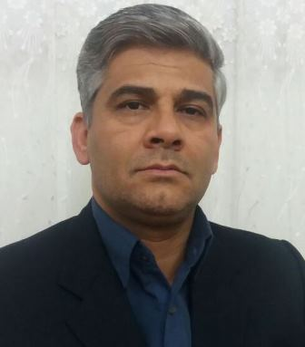  
  
مسئول واحد ترخیص:مهدی احمدزاده

نحوه ترخیص بیماران:

\*ترخیص بیماران از ساعت 30/12 شروع میگردد.

\*مدارک لازم جهت ترخیص کپی دفترچه + کارت ملی یا شناسنامه بیمار

اسامی بیماران که آماده ترخیص میباشند توسط نمایشگر در لابی بیمارستان اعلام میگردد.

\*در صورتی که دارای بیمه تکمیلی می باشید زمان ترخیص به واحد ترخیص اعلام نمایید.

\*صدور گواهی تولد همه روزه به جز ایام تعطیل از ساعت 30/10لغایت 30/12 میباشد .

\*مهلت زمان مراجعه جهت تحویل گواهی تولد 10 روز میباشد.

روابط عمومی مرکز آموزشی درمانی شهیدان مبینی سبزوار